**Diagrama de Comunicação**

Objetos são as entidades do mundo real cujo comportamento é definido pelas classes. Objetos são usados ​​para representar a visão estática de um sistema orientado a objetos. Não podemos definir um objeto sem sua classe. Os diagramas de objetos e classes são um pouco semelhantes.

O diagrama de comunicação descreve os relacionamentos e interações entre objetos de software. Eles são usados para entender a arquitetura do objeto em um sistema e não o fluxo de uma mensagem como em um diagrama de sequência. Eles também são conhecidos como “Diagramas de colaboração”. Quando comparado ao Diagrama de Sequência, o Diagrama de Comunicação está mais focado em mostrar a colaboração de objetos em vez da sequência de tempo. Na verdade, são semanticamente equivalentes.

**Pontos importantes para utilizar um diagrama de comunicação/colaboração:**

* Ele enfatiza os aspectos estruturais de um diagrama de interação - como a linha de vida se conecta.
* Sua sintaxe é semelhante à do diagrama de sequência, exceto que a linha de vida não possui coroa.
* As mensagens passadas pelo sequenciamento são indicadas numerando cada mensagem hierarquicamente.
* Ele permite que você se concentre nos elementos em vez de se concentrar no fluxo de mensagens, conforme descrito no diagrama de sequência.
* Os diagramas de sequência podem ser facilmente convertidos em um diagrama de colaboração, pois os diagramas de colaboração não são muito expressivos.
* Ao modelar diagramas de colaboração em diagramas de sequência, algumas informações podem ser perdidas.

​

**Mensagem entre dois objetos no diagrama de comunicação:**

Imagine que você quer chamar um método(mensagem) do objeto 1 no objeto 2. Isso é representado conforme abaixo no diagrama de comunicação.

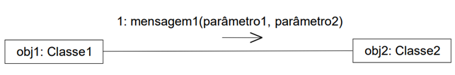

**Importante lembrar:**

Temos formas de representar as classes, instâncias e instâncias com informações:

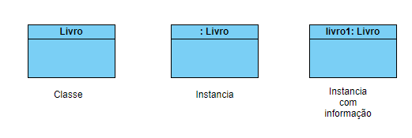

**Comportamento do diagrama de comunicação/colaboração:**

Está preocupado como os objetos se relacionam e não como eles são sequenciados.

